Гуманитарный проект: «Сад мечты» своими руками – развитие волонтёрского движения среди людей пожилого возраста»
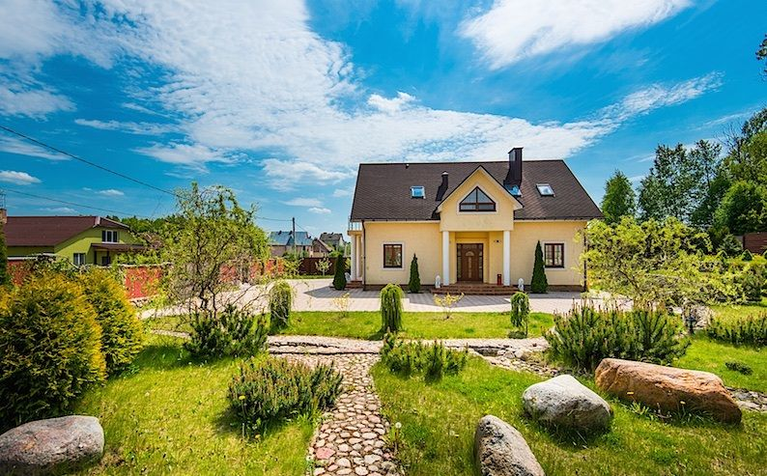
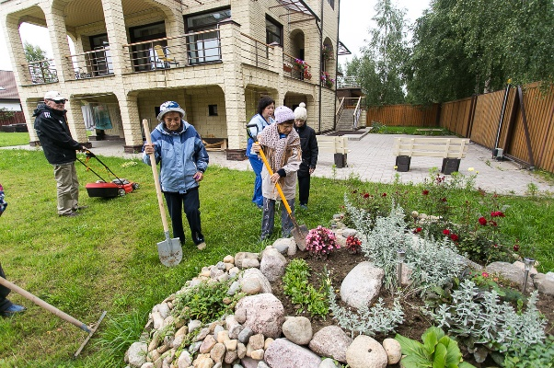
1.Наименование проекта: «Сад мечты» своими руками – развитие волонтёрского движения среди людей пожилого возраста»
2. Срок реализации проекта: 6 месяцев
3. Организация-заявитель, предлагающая проект: Ивьевская районная организация общественного объединения «Белорусский союз женщин», государственное учреждение «Территориальный центр социального обслуживания населения Ивьевского района», г. Ивье, Гродненская область.
4. Цели проекта:
- повышение роли пожилых граждан в обществе путём расширения возможностей их самоопределения и самореализации через волонтёрскую деятельность.
5. Задачи, планируемые к выполнению в рамках реализации проекта:
- создать условия для оказания помощи пожилым гражданам и людям с инвалидностью, проживающим в социальных учреждениях, посредством организации работы волонтёрского движения;
- организовать различные формы работы с пожилыми волонтёрами по формированию активной жизненной позиции, экологической культуры;
- создать агроэкологические комфортные уголки и зоны отдыха пожилым людям и людям с инвалидностью, проживающим в социальных учреждениях с привлечением волонтёров и спонсоров.
6. Целевая группа: пожилые граждане-волонтёры, члены инициативной группы «Ивушки» (30 человек), пожилые люди и люди с инвалидностью, проживающие в социальных учреждениях (84 человека).
7. Краткое описание мероприятий в рамках проекта:
- разработка проекта озеленения и благоустройства территории социальных учреждений;
- привлечение спонсоров для совместной работы по озеленению и благоустройству территории социальных учреждений;
- обращение в учреждения и предприятия района для закупки посадочного материала;
- закупка посадочного материала: саженцев плодовых деревьев, плодово-ягодных и декоративных кустарников, цветов;
- закупка инвентаря, отделочного материала, цемента, декоративных элементов, предметов уличного дизайна;
- проведение мастер-класса по благоустройству агроэкологической зоны: посадка плодовых деревьев и ягодных кустарников, каскадных сооружений из камней, садовых дорожек с привлечением специалистов;
- участие в районных, областных, республиканских конкурсах по благоустройству и озеленению социальных учреждений;
- мобилизация пожилых волонтёров для проведения культурно-массовых мероприятий проекта.
8. Общий объем финансирования (в долларах США): 5500
Источник финансирования | Объем финансирования  (в долларах США)
Средства донора | 5000
Софинансирование | 500
8. Место реализации проекта (область/район, город): Гродненская область/Ивьевский район, г. Ивье.
9. Контактное лицо: инициалы, фамилия, должность, телефон, адрес электронной почты;
председатель Ивьевской районной организации общественного объединения «Белорусский Союз Женщин» Валентина Филон, 8 (01595) 6 79 80,
директор ТЦСОН Ивьевского района Татьяна Радкевич, 8 (01595) 6 75 59,
Email: gutcson@mail.ru

Humanitarian project: "Garden of Dreams" with their own hands - the development of the volunteer movement among the elderly "

1. Project name: " Garden of Dreams” with their own hands - the development of the volunteer movement among the elderly "
2. Project implementation period: 6 months
3. The applicant organization proposing the project: Ivye regional organization of the public association "Belarusian Union of Women", state institution "Territorial Center for Social Services for the Population of Ivye District", town Ivye, Grodno Region
4. Project goals:
- increasing the role of elderly citizens in society by expanding the opportunities for their self-determination and self-realization through volunteer activities.
5. Tasks planned for implementation within the framework of the project:
- create conditions for providing assistance to elderly citizens and people with disabilities living in social institutions by organizing the work of a volunteer movement;
- to organize various forms of work with elderly volunteers to form an active life position, ecological culture;
- to create agro-ecological comfortable zones and recreation areas for the elderly and disabled people living in the social institutions with the involvement of volunteers and sponsors.
6. Target group: senior citizens-volunteers, members of the initiative group "Ivushki" (30 people), elderly people and people with disabilities living in the social institutions (84 people).
7. Brief description of the project activities:
- development of the project for improvement and landscaping in the House of day and night stay of the elderly and disabled and in the House of joint independent residence for elderly citizens and disabled people ;
- attracting sponsors for joint work on landscaping and improvement of the territory of the social institutions;
- contacting institutions and enterprises of the district for the purchase of planting material;
- purchase of planting material: seedlings of fruit trees, fruit and berry and ornamental shrubs, flowers;
- purchase of inventory, finishing materials, cement, decorative elements, street design items;
- conducting a master class on the improvement of an agro ecological zone: planting fruit trees and berry bushes, cascading structures of stones, garden paths with the involvement of specialists;
- participation in district, regional, republican competitions for the improvement and gardening of social institutions;
- mobilization of elderly volunteers to carry out cultural events of the project.
8. Total Funding (USD): 5500
Source of financing | Funding volume  (in USD)
Donor funds | 5000
Co-financing | 500
8. Place of project implementation (region / district, city): Grodno region / Ivye district, town Ivye .
9. Contact person: initials, surname, position, phone number, email address;
Valentina Filon, chairman of Ivye regional organization of the public association "Belarusian Union of Women" 8 (01595) 6 79 80,
Director of state institution "Territorial Center for Social Services for the Population of Ivye District Tatiana Radkevich, 8 (01595) 6 75 59,
Email: gutcson@mail.ru

